ЕСЛИ ВАШ РЕБЕНОК ЗАИКАЕТСЯ
Заикание –
это нарушение темпа, ритма, плавности речи, вызываемое судорогами в
различных частях речевого аппарата. Именно с этим речевым расстройством чаще всего сталкиваются родители и педагоги. Проблеме заикания посвящено множество научных трудов неврологов, логопедов и психологов. В данной статье мы рассмотрим лишь общие вопросы, связанные с этой проблемой.
Причиной заикания может служить как наследственная предрасположенность, так и тяжелое течение беременности и родов. Однако, чаще всего начало недуга родители малыша связывают с испугом, с сильным эмоциональным потрясением или последствиями перенесенной травмы. Нарушения речи бывают различными: это могут быть единичные "запинки", в случае волнения, или особо тяжелые формы, которые проявляются в судорогах и логофобии (страх речи).
Чем старше становится ребенок, тем тяжелее он переносит свое заикание. Малышам, как правило, это не мешает общаться с близкими и сверстниками, а в школьном возрасте заикающиеся дети стараются говорить как можно реже, боясь насмешек и стесняясь своей проблемы. У таких детей происходит резкое изменение восприятия окружающего, складывается невротический тип поведения, и, как следствие, логоневроз.
Чтобы не допустить подобных проблем, родители должны знать, как себя вести, как помочь ребенку, и к каким специалистам необходимо обратиться. Очень важно не пропустить первые признаки заикания:
• Ребенок внезапно отказывается говорить. Такое состояние может длиться от нескольких часов до суток, после чего ребенок начинает говорить, но уже, заикаясь. Если успеть обратиться к специалисту до момента возникновения заикания, его можно предотвратить.
• Употребление перед некоторыми словами лишних звуков.
• Повторение первых слогов или целых слов в начале предложения.
• Вынужденные остановки в середине слова, фразы.
• Затруднения перед началом речи.
Прежде всего, не следует показывать ребенку своей тревоги. Не смейтесь над ним, не ругайте, не кричите, не стыдите. Как можно раньше обратитесь к детскому невропатологу. Одновременно с этим, в первые недели при начальном заикании рекомендуется создать ребенку максимально комфортные условия в семье, исключить излишние эмоциональные нагрузки. В присутствии ребенка говорите медленно, негромко, четко. Недопустимы семейные скандалы и бурные выяснения отношений между родственниками. Ребенка следует оградить от активных игр, от длительного общения с телевизором и компьютером. Лучше как можно чаще гулять с ребенком (но не в местах большого скопления людей, и не в шумных местах) и читать ему добрые книжки.
Если ребенок заикается достаточно давно, то, кроме врача-невролога, необходимо обратиться за помощью к логопеду. Логопедические упражнения научат преодолевать заикание и помогут выровнять плавность и ритм речи.
Когда настает время идти в школу, а проблема все еще существует, родителям следует помнить, что занятия с логопедом создают дополнительную нагрузку на ребенка. Многие родители из лучших побуждений стараются загрузить ребенка разными занятиями, что оказывается для него несоизмеримо тяжело, создает постоянную усталость, на фоне которой форма заикания приобретает более тяжелый характер. На этот период следует освободить ребенка от занятий в различных кружках и секциях.
Как правило, учителя всегда помогают, и идут навстречу детям с заиканием. Например, дают возможность ответить на задание в спокойной обстановке, или письменно. Конечно, проходить проверку на технику чтения заикающиеся дети не должны, но зато выученные наизусть стихи, как правило, они читают очень выразительно и без запинок, а еще лучше они умеют петь.

Успешное разрешение проблемы зависит не только от врачей и педагогов. Заикание поселяет в ребенке тревогу от мысли, что он не такой как все, что он хуже, чем другие дети. От родителей должна исходить постоянная эмоциональная поддержка, чтобы ребенок был полностью уверен в том, что его любят таким, какой он есть. В некоторых ситуациях, конечно, нужно уметь выдерживать характер. Если ребенок совершил какой-то поступок, за который его следует отругать - отругайте. Но именно за поступок, и ни в коем случае не говорите ему, что он плохой. Например: «Я очень люблю тебя! Ты добрый, ты славный, но сегодня ты вел себя очень плохо. Мне не хочется с тобой общаться, пока ты не поймешь, в чём был неправ, и что так себя вести нельзя».
Ребенку с заиканием живется намного сложнее, чем его сверстникам. Не менее важная задача, чем избавиться от заикания - избавить ребенка от комплекса неполноценности, который он испытывает. В школьном возрасте нужно обязательно выявить склонность ребенка к тому или иному умению и развить его - будь то музыка, спорт или рисование. Осознание того, что он умеет что-то делать лучше других, значительно повышает самооценку и переключает внимание с недуга на другое действие. Ребенок чувствует в себе способности, он увлечен любимым делом - это сводит к минимуму его тревожность и приводит к значительному снижению заикания, а иногда и к полному его исчезновению.

Домашние задания по лексическим темам [Деревья], [Посуда] для ребёнка 5-7 лет с заиканием
Заикание – это нарушения темпо-ритмической организации речевой деятельности. Является распространённым речевым нарушением, чаще возникает у детей в период наиболее активного формирования речи (в возрасте 3-5 лет).
Заикающиеся дети дошкольного возраста получают специализированную помощь в логопедических группах детских садов, но только занятий с логопедом в детском саду недостаточно. Необходимы дополнительные занятия с родителями дома, по заданию логопеда. В последние годы заикание сочетается с общим недоразвитием речи, поэтому считаю целесообразным предлагать домашние задания в рамках определённой лексической темы.
Представленные упражнения тесно связаны с какими-либо движениями: манипуляциями с картинками, мячом, карандашом и т.д. Эти движения координируют речь с движением и обеспечивают благоприятную речевую динамику.
Кроме того, развивается чувство ритма и темпа, активизируются внимание и память, развивается мелкая и общая моторика, обогащается словарь, формируется лексико-грамматический строй речи.
ДЕРЕВЬЯ
1. Какие листья, спрятались на картинке? Назови.
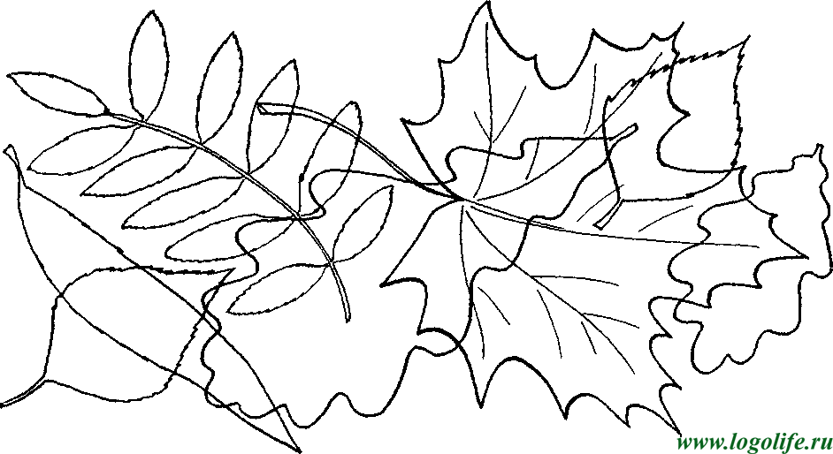
2. «Деревья». Ребёнок повторяет за взрослым по одной строчке стихотворения, перекатывая пальцами по столу карандаш вперёд – назад.
Тили – тали, тили – тали,
Карандашик мы катали,
Карандашик мы катали
[И деревья] называли:
Дуб, берёза, тополь, рябина,
Ива, клён, липа, осина.
3. Считалка с мячом. Ребёнок повторяет слова за взрослым, ударяя мячом об пол на каждое слово, исключая предлоги и союзы.
[У реки] росла осина (3 удара),
Рядом [с ней] росла рябина (4 удара),
Справа были дуб [и ель] (4 удара),
Мне [не веришь] (2 удара) –
Сам проверь (2 удара)!
4. Пальчиковая гимнастика «Я по веточкам шагаю»
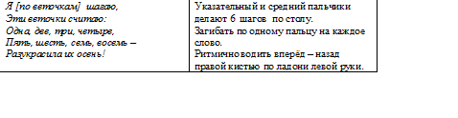5.«Что у дома, а что в лесу?» Ребёнок кладёт ведущую руку на бедро, возле колена, и делает лёгкие нажатия пальцами при произнесении каждого слова, исключая союзы и предлоги (методика Л.З. Арутюнян).
[У дома] растёт клён, [а в лесу] – клёны.
[У дома] растёт берёза, [а в лесу] – берёзы.
[У дома] растёт дуб, [а в лесу] – дубы.
[У дома] растёт ёлка, [а в лесу] – ёлки.
ПОСУДА
1. «Посуда». Ребёнок повторяет за взрослым по одной строчке стихотворения, перекатывая пальцами по столу карандаш вперёд – назад.
Тили – тали, тили – тали,
Карандашик мы катали,
Карандашик мы катали
[И посуду] называли:
Чайник, чашка, блюдце, вилка,
Миска, ложка, нож, бутылка.
2. «Сосчитай слоги». Ребёнок повторяет за взрослым слова, сопровождая каждый слог движением: поднимается на носки и опускается на пятки.
Чай, чай-ник, чай-ни-чек.
Нож, но-жик, но-жи-чек.
Ковш, ков-шик, ков-ши-чек.
Таз, та-зик, та-зи-ки.
Ко-фе, ко-фей-ник, ко-фей-ни-чек.
Кув-шин, кув-шин-чик, кув-шин-чи-ки.
3. Считалка с мячом. Ребёнок повторяет слова за взрослым, ударяя мячом об пол на каждое слово, исключая предлоги и союзы.
Дружно [с мячиком] играем (3 удара)
[И посуду] называем (2 удара):
Чашка, блюдце, чайник, ложка (4 удара),
Сковородка, вилка, плошка (3 удара).
4. Рифмованный рассказ «Посуда». Ребёнок кладёт ведущую руку на бедро, возле колена, и делает лёгкие нажатия пальцами при произнесении каждого слова, исключая предлоги и союзы (методика Л.З. Арутюнян).
Жила-была посуда:
Чайник, чашка [и блюдо],
Ножик, вилка [и ложка],
Кастрюля [и поварёшка].
Посуда дружила [с едой],
Посуда дружила [с водой]
[И с человеком] дружила –
Его она вкусно кормила!
5. «Найди пару: соедини чашку с блюдцем». Раскрась картинки

СПИСОК ЛИТЕРАТУРЫ:
1. Виноградова М.А. Формирование навыков речевого общения у заикающихся дошкольников: Учебно-методическое пособие для логопедов. – СПб.: КАРО, 2006 – 128 с.
2. Воробьёва Т.А., Крупенчук О.И. Мяч и речь: Игры с мячом для развития речи, мелкой ручной и общей моторики. – Спб.: КАРО, 2003. – 96 с.
3. Крупенчук О.И. Научите меня говорить правильно! / Пособие по логопедии для детей и родителей. – СПб.: Издательский Дом «Литера», 2005. – 208 с.
4. Лалаева Р.И., Гермаковска А. Нарушения в овладении математикой (дискалькулии) у младших школьников. Диагностика, профилактика и коррекция: Учебно-методическое пособие. – СПб.: Издательство «Союз», 2005. – 176 с.
5. Поварова И.А. Заикание: диагностика и коррекция темпоритмических нарушений устной речи. Монография. – СПб.: Речь, 2005. – 275 с.
6. Смирнова Л.Н. Логопедия при заикании. Занятия с детьми 5-7 лет в детском саду. Пособие для логопедов, воспитателей и родителей. – М.: Мозаика-Синтез. 2006. – 64 с.

